**План-конспект урока**

**по информатике в 7 классе**

**на тему «Компьютерные презентации»**

Разработала: учитель информатики

Рубцова Дарья Алексеевна

Санкт-Петербург

2024

**План-конспект урока по информатике 7 класс**

**на тему «Компьютерные презентации»**

**Тип урока**: Урок открытия нового знания (объяснение нового материала).

**Метод обучения**: объяснительно-иллюстративный.

**Форма учебной работы учащихся**: фронтальная, групповая, индивидуальная работа.

**Тема раздела:** Мультимедиа.

**Учебник:** Босова Л.Л., Босова А.Ю. Информатика . 7 класс. ФГОС.

Издательство: БИНОМ. Лаборатория знаний, 2021.

***Цели урока:***

*предметные:* сформировать систематизированные представления об основных понятиях, связанных с компьютерными презентациями; *метапредметные –* закреплять основные навыки и умения использования инструментов создания мультимедийных презентаций;

*личностные* – развивать: способности применять свои знания об основных возможностях компьютера с собственным жизненным опытом; интерес к практическому применению компьютеров.

***Задачи:***

*Обучающие:* изучение понятий «презентация», «компьютерная презентация», «слайд», «шаблон презентации», «дизайн презентации», «макет слайда», «гиперссылка», «эффекты анимации»;

*Развивающие:* рассмотрение требований к созданию мультимедийной презентации; создание презентации «Мой персональный компьютер».

*Воспитательные:* воспитание аккуратности, внимательности, вежливости и дисциплинированности, интереса к предмету, к техническому образованию, формирование ответственного отношения к учению, формирование коммуникативной компетентности в процессе образовательной деятельности.

**Решаемые учебные проблемы:** создание презентации «Мой персональный компьютер».

**Основные понятия, изучаемые на уроке:**

* презентация
* компьютерная презентация
* слайд
* шаблон презентации
* дизайн презентации
* макет слайда
* гиперссылка
* эффекты анимации.

**Вид средств ИКТ, используемых на уроке:** компьютер, проектор, интерактивная доска (экран), карточки, тетради.

**Методическое назначение средств ИКТ:** обучающее, демонстрационное при изучении нового материала.

**Аппаратное и программное обеспечение:** Компьютер с операционной системой Windows и установленными программами Microsoft Power Point, Microsoft Word, интерактивная доска.

**Образовательные интернет-ресурсы:**

https://www.prodlenka.org

http://www.ict.edu.ru/lib

http://metodist.lbz.ru/authors/informatika/3/eor7.php

**Картинки для практической работы:**

https://do.ngs.ru/preview//do/ebf0ee739579d6c6a1175a636dd7558c_1489380091_886_605.png

http://ruspixel.ru/sites/default/files/services/video_prezentacii.jpg

http://proffi95.ru/images/posts/medium/post15735.jpg

https://info-bestlife.ru/media/k2/items/cache/398a8bc2e3f7f879ff0986359513be80_XL.jpg

http://irecommend.ru/sites/default/files/product-images/27032/22656_800x600_b.jpg

http://www.quint.ru/u/products/11652/preview.jpg

https://labelectronics.ru/userfiles/editor/large/5004_personalnyy-kompyuter.png

https://avatars.mds.yandex.net/get-mpic/175985/img_id7738586472201531618/9hq

https://d19fbfhz0hcvd2.cloudfront.net/NDF/wp-content/uploads/2009/11/nextdayflyerscom-free-printer-icon-450x450.jpg

https://azago.ru/images/products/2077.jpg

http://elensew.ucoz.ru/8klass/kommmp.jpg

http://pngimg.com/uploads/microphone/microphone_PNG7910.png

**Методы проведения урока:**

* Устный опрос учащихся
* Беседа с просмотром презентации
* Практическая работа на компьютере

**Этапы урока:**

1. Организационный момент (2 мин)
2. Проверка домашней работы (5 мин)
3. Формулирование темы и целей урока (2 мин)
4. Объяснение темы (13 мин)
5. Практическая часть (20 мин)
6. Подведение итогов урока, выставление оценок. Запись домашнего задания (3 мин)

**Ход урока**

1. **Организационный момент**

Приветствие учителя и детей. Дети рассаживаются по местам. Проверяют наличие необходимых принадлежностей, рабочей тетради. Проведение инструктажа по технике безопасности в кабинете информатики.

1. **Проверка выполнения домашнего задания**

Повторение изученного материала:

Что такое технология мультимедиа и мультимедийные продукты? Какие составляющие мультимедиа вам известны? Насколько полезны в современной жизни полученные знания о мультимедиа, имеют ли они практическое применение?

На доске задание: выберите устройства, которыми должен быть укомплектован компьютер для работы с мультимедийными продуктами:

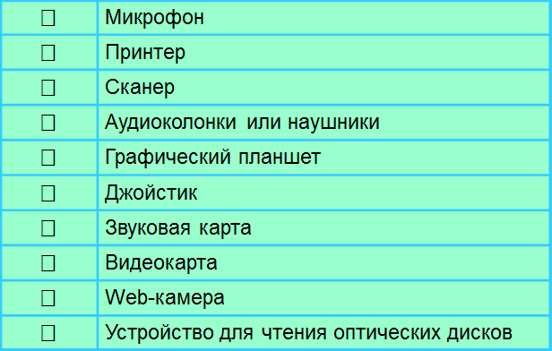

Учащиеся устно отвечают на вопросы.

1. **Формулирование темы и целей урока**

Представьте, что вам нужно выступить на школьной конференции. Какой способ демонстрации является наиболее наглядным?

Сегодня мы поговорим о компьютерных презентациях. Тема урока «Компьютерная презентация». Запишем тему урока в тетрадь.

* Мы должны понимать:

для чего используются презентации, какую структуру они имеют?

* Мы должны научиться:

применять возможности программного обеспечения Windows для создания презентаций.

**4. Объяснение темы**

Узнаем об использовании презентаций и их структуре. Рассмотрение основных требований к созданию мультимедийной презентации.

Просмотр видеоролика.

Краткая запись в тетрадь: - Компьютерная презентация – это мультимедийный продукт, представляющий последовательность слайдов в одном графическом стиле, содержащих текст, рисунки, анимацию, звуки и видео. Их используют для публичного представления информации.

Работа в парах. Давайте разделимся на группы по два человека. Учитель выдает каждой группе пять карточек с терминами и требованиями. Учащиеся определяют, что из перечисленного в карточках необходимо им для создания презентации. После этого задание проверяется вместе с учителем.

Физкультминутка:

А теперь, ребята, встать

Руки медленно поднять,

Пальцы сжать, потом разжать,

Руки вниз, и так стоять.

Наклонитесь вправо, влево

И беритесь вновь за дело.

Учащиеся выполняют упражнения общего воздействия для разных групп мышц.

1. **Практическая часть (самостоятельная работа)**

Задание 1. Создание презентации «Мой персональный компьютер»

Информатика. Компьютерный практикум 7-9 классы. Работа № 14 Создание презентации «Персональный компьютер» (авторы: Босова Л.Л., Босова А.Ю., Н.А. Аквилянов, 2021)

Займите свое место за компьютером.

Запустите приложение для создания презентаций Microsoft Power Point (для этого нажимаем Меню - Пуск - Программы – Microsoft Office – Microsoft Power Point). Установите пустой шаблон и выберите дизайн по своему вкусу.

Создаем презентацию из шести слайдов следующего содержания:

1. 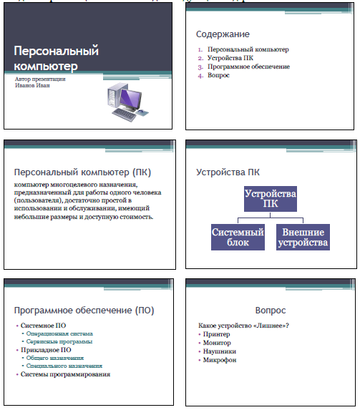Название «Мой персональный компьютер».

Автор презентации.

1. Содержание презентации: персональный компьютер, устройства ПК,

программное обеспечение,

вопрос.

Расставьте на слайдах презентации управляющие кнопки так, чтобы были организованы следующие переходы между слайдами:

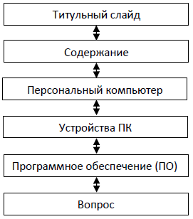

Поэкспериментируйте с эффектами анимации для объектов на слайде и эффектами передов слайдов.

Добавьте в конец презентации файлы следующего содержания:

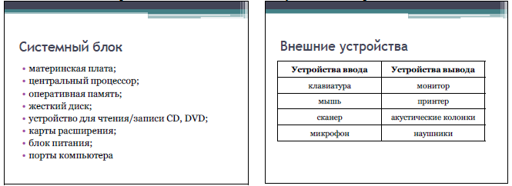

С помощью гиперссылок организуйте переходы к слайдам «Системный блок» и «Внешние устройства» со слайда «Устройства ПК». Предусмотрите возможность обратных переходов.

Замените на слайде «Вопрос» слова «принтер», «монитор», «наушники», «микрофон» соответствующими графическими изображениями.

Задание 2. История развития компьютерной техники.

Самостоятельно создайте презентацию «История развития компьютерной техники». Целью является защита подготовленного ранее реферата «История развития компьютерной техники». В основу сценария можно положить имеющееся оглавление реферата.

На слайдах постарайтесь разместить основные положения вашего реферата, но при этом не злоупотребляйте текстом, отдавайте предпочтение графическим изображениям, схемам и таблицам.

1. **Подведение итогов урока, выставление оценок. Запись домашнего задания**

Можете ли вы назвать тему урока?

Вам было легко или были трудности? Что вызвало затруднение?

Что у вас получилось лучше всего и без ошибок?

Какое задание было самым интересным и почему?

Как бы вы оценили свою работу?

Запишите домашнее задание: §5.2, вопросы и задания 1–8 к параграфу. Необходимо ознакомиться с материалом параграфа учебника и устно ответить на вопросы после параграфа для закрепления изученного материала.

Сегодня на уроке мы узнали: что такое компьютерная презентация, как она создается – в каких программах, с помощью чего (шаблоны презентаций), какие требования существуют для создания презентаций, как работают гиперссылки, как применяются эффекты анимации.

**Список литературы**

1. Босова Л.Л. Информатика: учебник для 7 класса/ Л. Л. Босова. – М.: БИНОМ. Лаборатория знаний, 2021.
2. Босова Л. Л. Информатика и ИКТ. 5-7 классы: методическое пособие/ Л. Л. Босова, А. Ю. Босова. – М.:БИНОМ. Лаборатория знаний, 2021.